АДМИНИСТРАЦИЯ  МУНИЦИПАЛЬНОГО РАЙОНА «ПЕЧОРА» | 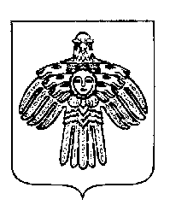 | «ПЕЧОРА»  МУНИЦИПАЛЬНÖЙ РАЙОНСА  АДМИНИСТРАЦИЯ
ПОСТАНОВЛЕНИЕ
ШУÖМ

« 11 » марта 2021 г.  г. Печора, Республика Коми |  | № 208 .

О внесении изменений в постановление
администрации муниципального района
«Печора» от 16 октября 2019 года № 1296

- Внести в постановление администрации муниципального района «Печора» от 16 октября 2019 года № 1296 «Об утверждении схемы размещения мест (площадок) накопления твердых коммунальных отходов на территории муниципального образования муниципального района «Печора» изменения согласно приложению.
- Настоящее постановление вступает в силу со дня подписания и подлежит размещению на официальном сайте администрации МР «Печора».

Глава муниципального района -
руководитель администрации В.А. Серов

Приложение к постановлению администрации

муниципального района «Печора»
от « 11 » марта 2021 г. № 208

334 | Республика Коми, г. Печора, Транспортный проезд, д. 2б  65.129621 – 57.167016 | Покрытие – бетонное, 1 кв.м., количество контейнеров – 1 контейнер объемом 0,7 м3 | ООО «Газпром трансгаз Ухта» 1021100731190 | Офисные отходы, уборка помещений

